认证审核报告审批页
项目编号 | 0083-2022-QEO
受审核方名称 | 甘肃东麟文化产业有限公司
注册地址 | 甘肃省兰州市城关区皋兰路街道平凉路366号2楼
经营地址 | 甘肃省兰州市城关区皋兰路街道平凉路366号2楼
审核类型 | Q：初审 E：初审 O：初审
认证范围 | Q:出版物专项排版、制版、装订；出版物、包装装潢印刷品、其他印刷品数字印刷（资质范围内）  E:出版物专项排版、制版、装订；出版物、包装装潢印刷品、其他印刷品数字印刷（资质范围内）所涉及场所的相关环境管理活动  O:出版物专项排版、制版、装订；出版物、包装装潢印刷品、其他印刷品数字印刷（资质范围内）
服务认证等级（适用时） | □十星级□九星级 □八星级 □七星级 □六星级  □五星级 □四星级 □三星级 □达标级
评审人员签字 | 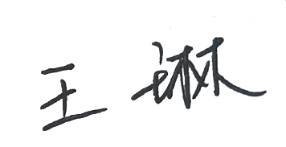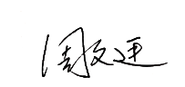
认证决定结论 | ■案卷符合要求，可以认证注册/保持  □案卷不符合要求，不可以认证注册/保持
认证决定人员签字 |  | 日期 | 2022-3-10
机构总经理审批意见 | ■认证流程符合要求，可以认证注册/保持  □认证流程不符合要求，不可以认证注册/保持
总经理签字 | 

